Comportements et stratégies : trouver la partie inconnue
- Pour trouver une partie en tenant compte  du tout et d’une autre partie, l’élève devine, ajoute ce nombre de cubes et les compte  tous à partir de 1 pour vérifier.  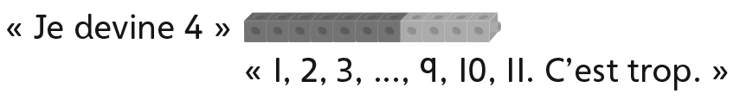 | - Pour trouver une partie en tenant compte du tout et d’une autre partie, l’élève compte à partir de la partie en ajoutant des cubes, et compte ensuite les cubes ajoutés.  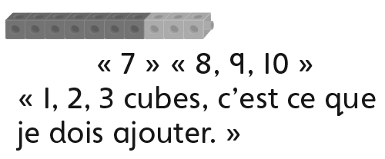 | - Pour trouver une partie en tenant compte du tout et d’une autre partie, l’élève compte à partir de la partie en ajoutant des cubes et en se servant de ses doigts pour garder le compte.  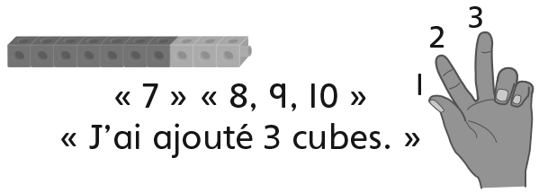
Observations et documentation
- Pour trouver une partie en tenant compte du tout et d’une autre partie, l’élève compte à partir de la partie ou à rebours à partir du tout en se servant de ses doigts pour garder le compte.  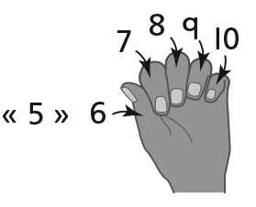 | - L’élève commence avec des parties de différentes tailles, mais ne pense pas à commencer avec une partie de 0 ou de 10. | - L’élève trouve facilement la partie inconnue en  tenant compte du tout et de l’autre partie.
Observations et documentation

